Белорусский государственный технологический университет
Факультет информационных технологий
Кафедра программной инженерии

Лабораторная работа 6
По дисциплине «Основы алгоритмизации и программирования»
На тему «Динамические структуры данных. Односвязные списки»

Выполнила:
Студентка 1 курса 2 группы
Глухова Д.В.
Преподаватель: асс. Андронова М.В.

2023, Минск

Вариант 2.
4. В соответствии со своим вариантом разработать программу с использованием односвязного списка по данным, представленным в таблице ниже. Программа должна содержать меню с пунктами: добавление элемента, удаление элемента, поиск элемента, вывод списка в консольное окно, запись списка в файл, считывание списка из файла.
Создать список, содержащий элементы вещественного типа. Найти среднее значение положительных элементов.
Программный код
// Создать список, содержащий элементы вещественного типа. Найти среднее значение положительных элементов.
#include <iostream>
#include <fstream>
using namespace std;
struct list
{
float number;
list* next;
};

// прототипы функций
void insert(list*&, float); //функция добавления элемента, передается адрес списка и символ, который добавляется
float del(list*&, float); //функция удаления, передается адрес списка и символ, который удаляется
int IsEmpty(list*); //функция, которая проверяет, пуст ли список
void printList(list*); //функция вывода
void menu(void); //функция, показывающая меню
void arifm(list*); //функция подсчета среднего арифметического
void toFile(list*& p);
void fromFile(list*& p);
void find(list*);

int main()
{
setlocale(LC_CTYPE, "Russian");
list* first = NULL;
int choice = 0;
float value;
menu(); // вывести меню
while (choice != 8)
{
cout << "Ваш выбор: ";
cin >> choice;
switch (choice)
{
// кейс для добавления числа
case 1: cout << "Введите число "; // добавить число в список
cin >> value;
insert(first, value);
break;
// кейс для вывода листа
case 2:
printList(first);
break;
// кейс для удаления
case 3: if (!IsEmpty(first)) // проверка
{
cout << "Введите удаляемое число ";
cin >> value;
if (del(first, value))
{
cout << "Удалено число " << value << endl;
printList(first);
}
else
cout << "Число не найдено" << endl;
}
else
cout << "Список пуст" << endl;
break;
// кейс для среднего арифметического
case 4: arifm(first);
break;
// кейс для записи в файл
case 5: toFile(first);
break;
// кейс для чтения из файла
case 6: fromFile(first);
break;
// кейс для поиска
case 7: find(first);
break;

default: cout << "Неправильный выбор" << endl;
menu();
break;
}
}
cout << "Конец" << endl;
return 0;
}

void menu(void) //Вывод меню
{
cout << "Сделайте выбор:" << endl;
cout << " 1 - Ввод числа" << endl;
cout << " 2 - Вывод числа" << endl;
cout << " 3 - Удаление числа" << endl;
cout << " 4 - Вычисление среднего арифметического чисел больше нуля" << endl;
cout << " 5 - Запись в файл" << endl;
cout << " 6 - Вывод из файла" << endl;
cout << " 7 - Поиск элемента" << endl;
cout << " 8 - Выход" << endl;
}
// -> доступ по указателю
void insert(list*& p, float value) //Добавление числа value в список
{
list* newP = new list;
if (newP != NULL) //есть ли место?
{
newP->number = value; // присваиваем введенное в главной функции вещественное значение
newP->next = p;
p = newP;
}
else
cout << "Операция добавления не выполнена" << endl;
}

float del(list*& p, float value) // Удаление числа
{
list* previous, * current, * temp;
if (value == p->number) //удаление предыдущего р, чтобы удалить первый р
{
temp = p;
p = p->next; // отсоединить узел
delete temp; //освободить отсоединенный узел
return value;
}
else
{
previous = p;
current = p->next;
while (current != NULL && current->number != value) // выполняется пока не найдем введенное значение(2 штуки перебрасываются последовательно)
{
previous = current;
current = current->next; // перейти к следующему
}
if (current != NULL)
{
temp = current; // то, что будем удалять
previous->next = current->next; // переадресация
free(temp); // удаление
return value;
}
}
return 0;
}

int IsEmpty(list* p) //Список пустой? (1-да, 0-нет)
{ // эту функцию можно сделать типа bool
return p == NULL;
}

void printList(list* p) //Вывод списка
{
if (p == NULL)
cout << "Список пуст" << endl;
else
{
cout << "Список:" << endl;
while (p != NULL)
{
cout << "\t" << p->number;
p = p->next;
}
cout << "\tNULL" << endl;
}
}

void arifm(list* p) // Подсчет среднего арифметического
{
float sm = 0, k = 0;
if (p == NULL) // если указатель на элемент списка = NULL
cout << "Список пуст" << endl;
else
{
while (p != NULL) // пока указатель не равен NULL
{
if (p->number > 0) //
{
sm += (p->number);
k++;
}
p = p->next;
}
cout << "Среднее арифметическое = " << sm / k << endl;
}
}

void toFile(list*& p)
{
list* temp = p;
ofstream file1("text.txt"); // открываем файл для записи
if (file1.fail()) // если файл не открыт
{
cout << "\n Ошибка открытия файла";
exit(1);
}
while (temp) // пока элемент списка не равен NULL
{
float nn = temp->number; // переменная для записи
file1 << nn << "\n"; // записываем
temp = temp->next; // переходим на следующий
}
file1.close(); // закрываем файл
cout << "Список записан в файл text.txt\n";
}

void fromFile(list*& p)
{
char buf[10]; // буфер

ifstream file1("text.txt"); // открываем файл для чтения

if (file1.fail()) // если файл не открыт
{
cout << "\n Ошибка открытия файла";
exit(1);
}
while (!file1.eof()) //пока не дочитали до конца файла
{
file1.getline(buf, 10); //считываем строчку со значением
if (strlen(buf)) //если длина > 0, то
insert(p, atoi(buf)); //добавляем в список
cout << "\t" << buf;
}
cout << "\tNULL" << endl;
file1.close();
}

void find(list* p) // для поиска элементов
{
bool isFind = false;
int element;
cout << "Введите элемент" << endl;
cin >> element;
list* find = p;//с начала
while (find) // пока элементы списка не равны NULL
{
if (find->number == element) // если элемент совпадает с введенным
{
isFind = true;//нашли
printf("Элемент найден\n");
break;
}
find = find->next; // иначе перебираем значения
}
if (!isFind)
printf("Элемент не найден\n");
}

Консоль отладки
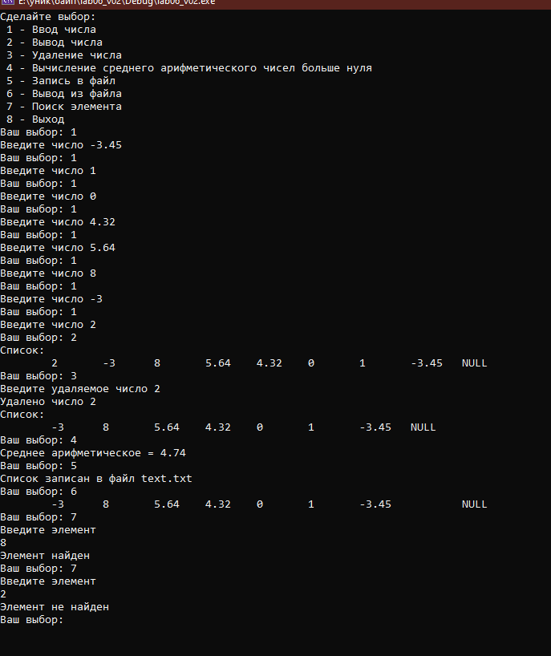
Конечный файл
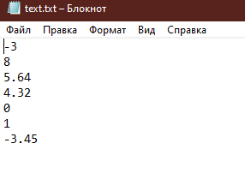

Дополнительные задания.
Вариант 13
Программный код
// Создать список, содержащий элементы целого типа. Найти сумму отрицательных двухзначных элементов или выдать сообщение, что таких элементов нет.
#include <iostream>
#include <fstream>
using namespace std;
struct list
{
int number;
list* next;
};

// прототипы функций
void insert(list*&, int); //функция добавления элемента, передается адрес списка и символ, который добавляется
float del(list*&, int); //функция удаления, передается адрес списка и символ, который удаляется
int IsEmpty(list*); //функция, которая проверяет, пуст ли список
void printList(list*); //функция вывода
void menu(void); //функция, показывающая меню
void arifm(list*); //функция суммы
void toFile(list*& p);
void fromFile(list*& p);
void find(list*);

int main()
{
setlocale(LC_CTYPE, "Russian");
list* first = NULL;
int choice = 0;
int value;
menu(); // вывести меню
while (choice != 8)
{
cout << "Ваш выбор: ";
cin >> choice;
switch (choice)
{
// кейс для добавления числа
case 1: cout << "Введите число "; // добавить число в список
cin >> value;
insert(first, value);
break;
// кейс для вывода листа
case 2:
printList(first);
break;
// кейс для удаления
case 3: if (!IsEmpty(first)) // проверка
{
cout << "Введите удаляемое число ";
cin >> value;
if (del(first, value))
{
cout << "Удалено число " << value << endl;
printList(first);
}
else
cout << "Число не найдено" << endl;
}
else
cout << "Список пуст" << endl;
break;
// кейс для суммы
case 4: arifm(first); // вычисление суммы
break;
// кейс для записи в файл
case 5: toFile(first);
break;
// кейс для чтения из файла
case 6: fromFile(first);
break;
// кейс для поиска
case 7: find(first);
break;

default: cout << "Неправильный выбор" << endl;
menu();
break;
}
}
cout << "Конец" << endl;
return 0;
}

void menu(void) //Вывод меню
{
cout << "Сделайте выбор:" << endl;
cout << " 1 - Ввод числа" << endl;
cout << " 2 - Вывод числа" << endl;
cout << " 3 - Удаление числа" << endl;
cout << " 4 - Вычисление суммы" << endl;
cout << " 5 - Запись в файл" << endl;
cout << " 6 - Вывод из файла" << endl;
cout << " 7 - Поиск элемента" << endl;
cout << " 8 - Выход" << endl;
}
// -> доступ по указателю
void insert(list*& p, int value) //Добавление числа value в список
{
list* newP = new list;
if (newP != NULL) //есть ли место?
{
newP->number = value; // присваиваем введенное в главной функции вещественное значение
newP->next = p;
p = newP;
}
else
cout << "Операция добавления не выполнена" << endl;
}

float del(list*& p, int value) // Удаление числа
{
list* previous, * current, * temp;
if (value == p->number) //удаление предыдущего р, чтобы удалить первый р
{
temp = p;
p = p->next; // отсоединить узел
delete temp; //освободить отсоединенный узел
return value;
}
else
{
previous = p;
current = p->next;
while (current != NULL && current->number != value) // выполняется пока не найдем введенное значение(2 штуки перебрасываются последовательно)
{
previous = current;
current = current->next; // перейти к следующему
}
if (current != NULL)
{
temp = current; // то, что будем удалять
previous->next = current->next; // переадресация
free(temp); // удаление
return value;
}
}
return 0;
}

int IsEmpty(list* p) //Список пустой? (1-да, 0-нет)
{ // эту функцию можно сделать типа bool
return p == NULL;
}

void printList(list* p) //Вывод списка
{
if (p == NULL)
cout << "Список пуст" << endl;
else
{
cout << "Список:" << endl;
while (p != NULL)
{
cout << "\t" << p->number;
p = p->next;
}
cout << "\tNULL" << endl;
}
}

void arifm(list* p) // Подсчет суммы
{
int sm = 0;
if (p == NULL) // если указатель на элемент списка = NULL
cout << "Список пуст" << endl;
else
{
while (p != NULL) // пока указатель не равен NULL
{
if (p->number >= -99 && p->number <= -10 )
{
sm += (p->number);
}
p = p->next;
}
cout << "Сумма отрицательных двузначных = " << sm << endl;
}
}

void toFile(list*& p)
{
list* temp = p;
ofstream file1("text.txt"); // открываем файл для записи
if (file1.fail()) // если файл не открыт
{
cout << "\n Ошибка открытия файла";
exit(1);
}
while (temp) // пока элемент списка не равен NULL
{
int nn = temp->number; // переменная для записи
file1 << nn << "\n"; // записываем
temp = temp->next; // переходим на следующий
}
file1.close(); // закрываем файл
cout << "Список записан в файл text.txt\n";
}

void fromFile(list*& p)
{
char buf[10]; // буфер

ifstream file1("text.txt"); // открываем файл для чтения

if (file1.fail()) // если файл не открыт
{
cout << "\n Ошибка открытия файла";
exit(1);
}
while (!file1.eof()) //пока не дочитали до конца файла
{
file1.getline(buf, 10); //считываем строчку со значением
if (strlen(buf)) //если длина > 0, то
insert(p, atoi(buf)); //добавляем в список
cout << "\t" << buf;
}
cout << "\tNULL" << endl;
file1.close();
}

void find(list* p) // для поиска элементов
{
bool isFind = false;
int element;
cout << "Введите элемент" << endl;
cin >> element;
list* find = p;//с начала
while (find) // пока элементы списка не равны NULL
{
if (find->number == element) // если элемент совпадает с введенным
{
isFind = true;//нашли
printf("Элемент найден\n");
break;
}
find = find->next; // иначе перебираем значения
}
if (!isFind)
printf("Элемент не найден\n");
}

Консоль отладки
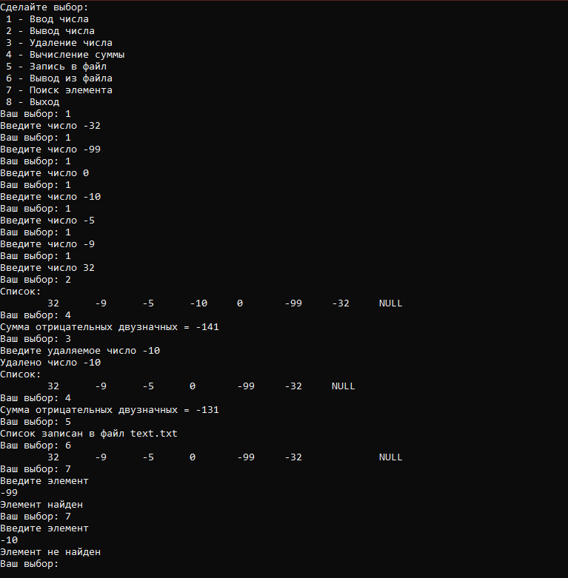
Конечный файл
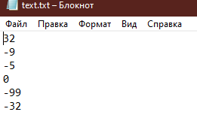

Вариант 5
Создать список, содержащий элементы целого типа. Найти сумму положительных двухзначных элементов или выдать сообщение, что таких элементов нет.
Программный код
// Создать список, содержащий элементы целого типа.Найти сумму положительных двухзначных элементов или выдать сообщение, что таких элементов нет.
#include <iostream>
#include <fstream>
using namespace std;
struct list
{
int number;
list* next;
};

// прототипы функций
void insert(list*&, int); //функция добавления элемента, передается адрес списка и символ, который добавляется
float del(list*&, int); //функция удаления, передается адрес списка и символ, который удаляется
int IsEmpty(list*); //функция, которая проверяет, пуст ли список
void printList(list*); //функция вывода
void menu(void); //функция, показывающая меню
void arifm(list*); //функция суммы
void toFile(list*& p);
void fromFile(list*& p);
void find(list*);

int main()
{
setlocale(LC_CTYPE, "Russian");
list* first = NULL;
int choice = 0;
int value;
menu(); // вывести меню
while (choice != 8)
{
cout << "Ваш выбор: ";
cin >> choice;
switch (choice)
{
// кейс для добавления числа
case 1: cout << "Введите число "; // добавить число в список
cin >> value;
insert(first, value);
break;
// кейс для вывода листа
case 2:
printList(first);
break;
// кейс для удаления
case 3: if (!IsEmpty(first)) // проверка
{
cout << "Введите удаляемое число ";
cin >> value;
if (del(first, value))
{
cout << "Удалено число " << value << endl;
printList(first);
}
else
cout << "Число не найдено" << endl;
}
else
cout << "Список пуст" << endl;
break;
// кейс для суммы
case 4: arifm(first); // вычисление суммы
break;
// кейс для записи в файл
case 5: toFile(first);
break;
// кейс для чтения из файла
case 6: fromFile(first);
break;
// кейс для поиска
case 7: find(first);
break;

default: cout << "Неправильный выбор" << endl;
menu();
break;
}
}
cout << "Конец" << endl;
return 0;
}

void menu(void) //Вывод меню
{
cout << "Сделайте выбор:" << endl;
cout << " 1 - Ввод числа" << endl;
cout << " 2 - Вывод числа" << endl;
cout << " 3 - Удаление числа" << endl;
cout << " 4 - Вычисление суммы" << endl;
cout << " 5 - Запись в файл" << endl;
cout << " 6 - Вывод из файла" << endl;
cout << " 7 - Поиск элемента" << endl;
cout << " 8 - Выход" << endl;
}
// -> доступ по указателю
void insert(list*& p, int value) //Добавление числа value в список
{
list* newP = new list;
if (newP != NULL) //есть ли место?
{
newP->number = value; // присваиваем введенное в главной функции вещественное значение
newP->next = p;
p = newP;
}
else
cout << "Операция добавления не выполнена" << endl;
}

float del(list*& p, int value) // Удаление числа
{
list* previous, * current, * temp;
if (value == p->number) //удаление предыдущего р, чтобы удалить первый р
{
temp = p;
p = p->next; // отсоединить узел
delete temp; //освободить отсоединенный узел
return value;
}
else
{
previous = p;
current = p->next;
while (current != NULL && current->number != value) // выполняется пока не найдем введенное значение(2 штуки перебрасываются последовательно)
{
previous = current;
current = current->next; // перейти к следующему
}
if (current != NULL)
{
temp = current; // то, что будем удалять
previous->next = current->next; // переадресация
free(temp); // удаление
return value;
}
}
return 0;
}

int IsEmpty(list* p) //Список пустой? (1-да, 0-нет)
{ // эту функцию можно сделать типа bool
return p == NULL;
}

void printList(list* p) //Вывод списка
{
if (p == NULL)
cout << "Список пуст" << endl;
else
{
cout << "Список:" << endl;
while (p != NULL)
{
cout << "\t" << p->number;
p = p->next;
}
cout << "\tNULL" << endl;
}
}

void arifm(list* p) // Подсчет суммы
{
int sm = 0;
if (p == NULL) // если указатель на элемент списка = NULL
cout << "Список пуст" << endl;
else
{
while (p != NULL) // пока указатель не равен NULL
{
if (p->number <= 99 && p->number >= 10)
{
sm += (p->number);
}
p = p->next;
}
cout << "Сумма положительных двузначных = " << sm << endl;
}
}

void toFile(list*& p)
{
list* temp = p;
ofstream file1("text.txt"); // открываем файл для записи
if (file1.fail()) // если файл не открыт
{
cout << "\n Ошибка открытия файла";
exit(1);
}
while (temp) // пока элемент списка не равен NULL
{
int nn = temp->number; // переменная для записи
file1 << nn << "\n"; // записываем
temp = temp->next; // переходим на следующий
}
file1.close(); // закрываем файл
cout << "Список записан в файл text.txt\n";
}

void fromFile(list*& p)
{
char buf[10]; // буфер

ifstream file1("text.txt"); // открываем файл для чтения

if (file1.fail()) // если файл не открыт
{
cout << "\n Ошибка открытия файла";
exit(1);
}
while (!file1.eof()) //пока не дочитали до конца файла
{
file1.getline(buf, 10); //считываем строчку со значением
if (strlen(buf)) //если длина > 0, то
insert(p, atoi(buf)); //добавляем в список
cout << "\t" << buf;
}
cout << "\tNULL" << endl;
file1.close();
}

void find(list* p) // для поиска элементов
{
bool isFind = false;
int element;
cout << "Введите элемент" << endl;
cin >> element;
list* find = p;//с начала
while (find) // пока элементы списка не равны NULL
{
if (find->number == element) // если элемент совпадает с введенным
{
isFind = true;//нашли
printf("Элемент найден\n");
break;
}
find = find->next; // иначе перебираем значения
}
if (!isFind)
printf("Элемент не найден\n");
}

Консоль отладки
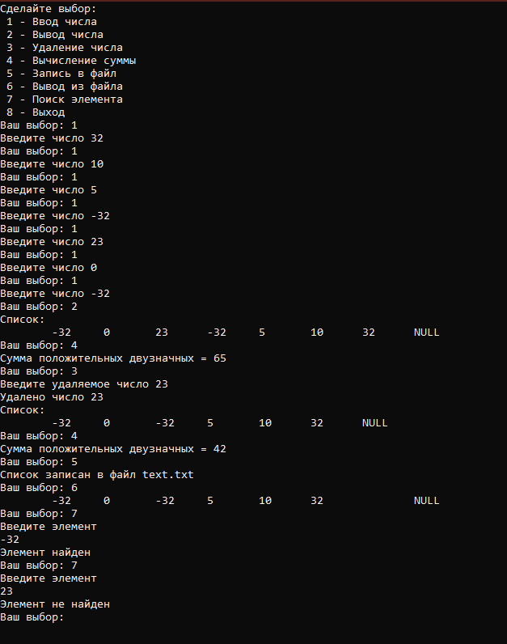
Конечный файл
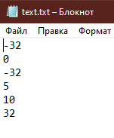
Вариант 3
Создать список, содержащий элементы целого типа. Найти сумму положительных элементов, кратных 5, или выдать сообщение, что таких элементов нет.
Программный код
// Создать список, содержащий элементы целого типа. Найти сумму положительных элементов, кратных 5, или выдать сообщение, что таких элементов нет.
#include <iostream>
#include <fstream>
using namespace std;
struct list
{
int number;
list* next;
};

// прототипы функций
void insert(list*&, int); //функция добавления элемента, передается адрес списка и символ, который добавляется
float del(list*&, int); //функция удаления, передается адрес списка и символ, который удаляется
int IsEmpty(list*); //функция, которая проверяет, пуст ли список
void printList(list*); //функция вывода
void menu(void); //функция, показывающая меню
void arifm(list*); //функция суммы
void toFile(list*& p);
void fromFile(list*& p);
void find(list*);

int main()
{
setlocale(LC_CTYPE, "Russian");
list* first = NULL;
int choice = 0;
int value;
menu(); // вывести меню
while (choice != 8)
{
cout << "Ваш выбор: ";
cin >> choice;
switch (choice)
{
// кейс для добавления числа
case 1: cout << "Введите число "; // добавить число в список
cin >> value;
insert(first, value);
break;
// кейс для вывода листа
case 2:
printList(first);
break;
// кейс для удаления
case 3: if (!IsEmpty(first)) // проверка
{
cout << "Введите удаляемое число ";
cin >> value;
if (del(first, value))
{
cout << "Удалено число " << value << endl;
printList(first);
}
else
cout << "Число не найдено" << endl;
}
else
cout << "Список пуст" << endl;
break;
// кейс для суммы
case 4: arifm(first); // вычисление суммы
break;
// кейс для записи в файл
case 5: toFile(first);
break;
// кейс для чтения из файла
case 6: fromFile(first);
break;
// кейс для поиска
case 7: find(first);
break;

default: cout << "Неправильный выбор" << endl;
menu();
break;
}
}
cout << "Конец" << endl;
return 0;
}

void menu(void) //Вывод меню
{
cout << "Сделайте выбор:" << endl;
cout << " 1 - Ввод числа" << endl;
cout << " 2 - Вывод числа" << endl;
cout << " 3 - Удаление числа" << endl;
cout << " 4 - Вычисление суммы" << endl;
cout << " 5 - Запись в файл" << endl;
cout << " 6 - Вывод из файла" << endl;
cout << " 7 - Поиск элемента" << endl;
cout << " 8 - Выход" << endl;
}
// -> доступ по указателю
void insert(list*& p, int value) //Добавление числа value в список
{
list* newP = new list;
if (newP != NULL) //есть ли место?
{
newP->number = value; // присваиваем введенное в главной функции вещественное значение
newP->next = p;
p = newP;
}
else
cout << "Операция добавления не выполнена" << endl;
}

float del(list*& p, int value) // Удаление числа
{
list* previous, * current, * temp;
if (value == p->number) //удаление предыдущего р, чтобы удалить первый р
{
temp = p;
p = p->next; // отсоединить узел
delete temp; //освободить отсоединенный узел
return value;
}
else
{
previous = p;
current = p->next;
while (current != NULL && current->number != value) // выполняется пока не найдем введенное значение(2 штуки перебрасываются последовательно)
{
previous = current;
current = current->next; // перейти к следующему
}
if (current != NULL)
{
temp = current; // то, что будем удалять
previous->next = current->next; // переадресация
free(temp); // удаление
return value;
}
}
return 0;
}

int IsEmpty(list* p) //Список пустой? (1-да, 0-нет)
{ // эту функцию можно сделать типа bool
return p == NULL;
}

void printList(list* p) //Вывод списка
{
if (p == NULL)
cout << "Список пуст" << endl;
else
{
cout << "Список:" << endl;
while (p != NULL)
{
cout << "\t" << p->number;
p = p->next;
}
cout << "\tNULL" << endl;
}
}

void arifm(list* p) // Подсчет суммы
{
int sm = 0;
if (p == NULL) // если указатель на элемент списка = NULL
cout << "Список пуст" << endl;
else
{
while (p != NULL) // пока указатель не равен NULL
{
if (p->number % 5 == 0)
{
sm += (p->number);
}
p = p->next;
}
cout << "Сумма кратных 5 = " << sm << endl;
}
}

void toFile(list*& p)
{
list* temp = p;
ofstream file1("text.txt"); // открываем файл для записи
if (file1.fail()) // если файл не открыт
{
cout << "\n Ошибка открытия файла";
exit(1);
}
while (temp) // пока элемент списка не равен NULL
{
int nn = temp->number; // переменная для записи
file1 << nn << "\n"; // записываем
temp = temp->next; // переходим на следующий
}
file1.close(); // закрываем файл
cout << "Список записан в файл text.txt\n";
}

void fromFile(list*& p)
{
char buf[10]; // буфер

ifstream file1("text.txt"); // открываем файл для чтения

if (file1.fail()) // если файл не открыт
{
cout << "\n Ошибка открытия файла";
exit(1);
}
while (!file1.eof()) //пока не дочитали до конца файла
{
file1.getline(buf, 10); //считываем строчку со значением
if (strlen(buf)) //если длина > 0, то
insert(p, atoi(buf)); //добавляем в список
cout << "\t" << buf;
}
cout << "\tNULL" << endl;
file1.close();
}

void find(list* p) // для поиска элементов
{
bool isFind = false;
int element;
cout << "Введите элемент" << endl;
cin >> element;
list* find = p;//с начала
while (find) // пока элементы списка не равны NULL
{
if (find->number == element) // если элемент совпадает с введенным
{
isFind = true;//нашли
printf("Элемент найден\n");
break;
}
find = find->next; // иначе перебираем значения
}
if (!isFind)
printf("Элемент не найден\n");
}

Консоль отладки
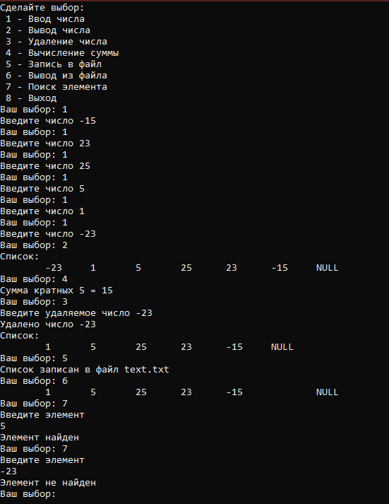
Конечный файл
